

《汇编语言与逆向技术》课程实验报告

实验十：Capture The Flag


学 院 网络空间安全学院
专 业 物联网工程
学 号 2310422
姓 名 谢小珂
班 级 0410

一、实验目的
1、熟悉静态反汇编工具Binary Ninja；
2、掌握对二进制代码内部逻辑关系的分析；
3、掌握对二进制代码的修改和保存。

二、实验过程
1.逆向分析
实验利用静态分析工具 Binary Ninja 对目标程序 game.exe 进行逆向工程。通过分析程序的控制流图、函数调用关系以及数据段，还原了程序的核心逻辑架构与关键数据结构。
1.1 主要逻辑结构分析
程序的整体执行流程遵循标准的“初始化-循环-退出”模式。通过分析入口函数及符号表，确定程序基于 EGE (Easy Graphics Engine) 图形库构建。
(1) 程序的入口与初始化
程序启动后，首先执行 _main 函数（地址 0x4014f0 附近）。在此阶段，程序完成了以下关键操作：
·环境构建：调用 ege::initgraph 初始化绘图窗口，并使用ege::MUSIC::OpenFile 和 ege::MUSIC::Play 加载并播放背景音乐 。
·随机数种子：调用 srand 与 time 函数，确保游戏中随机事件（如怪物生成位置）的非确定性 。
·UI 挂载：调用 welcome 子过程（地址 0x406d2e），渲染游戏开始菜单并等待用户输入。
图1-1清晰展示了 _main 函数如何按顺序调用 ege::initgraph, welcome, 最后进入 mainloop 的过程。

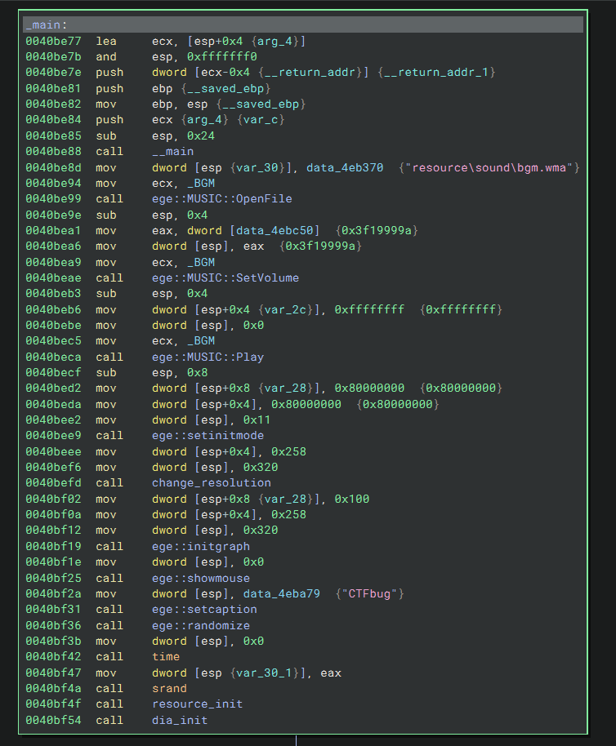
图 1-1 _main 函数初始化流程图
(2) 核心游戏循环
游戏的主体逻辑被封装在 mainloop 函数中（地址 0x406a91）。该函数是一个典型的无限循环结构，负责实时处理帧同步与业务逻辑 。
·栈帧建立：函数入口处通过 push ebp, mov ebp, esp 建立了新的栈帧，并分配了 0x29c 大小的栈空间用于存储局部变量 。
·状态机逻辑：循环体内存在大量的条件跳转指令（je, jne），用于检测 _is_gaming, _is_win 等全局标志位。
·胜负判定逻辑：
胜利判定：当满足通关条件（如击杀足够怪物）时，程序跳转至胜利分支，并调用关键解密函数 KEY::FINAL_DECRYPT ，这表明 Flag 是在运行时动态解密的。
死亡判定：程序实时检测角色 HP 值。当检测到 HP<=0时，触发死亡逻辑，并输出提示字符串。
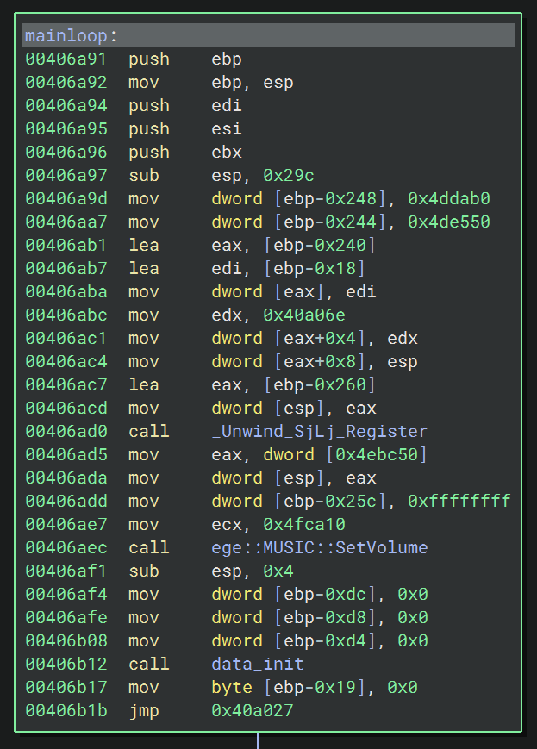
图 1-2 mainloop 反汇编代码片段
图1-2展示 mainloop 的复杂性以及关键函数的调用位置 。
(3) 关键分支的逆向定位
通过字符串交叉引用（Cross Reference），我们定位到了控制游戏流程的关键汇编指令：
·关卡限制：字符串 "You need to kill enough monsters!" 对应地址 0x004eb440。引用该字符串的代码段包含一个条件跳转（je 或 jne），用于限制玩家在未清空怪物时进入下一关 8888。
·死亡触发：字符串 "U died!" 对应地址 0x004eb548。引用该处的代码包含浮点数比较指令（fucomip）和跳转指令（jb），用于判定生命值是否耗尽 999。
图1-3证明了我们通过字符串定位到了具体的汇编判断逻辑。

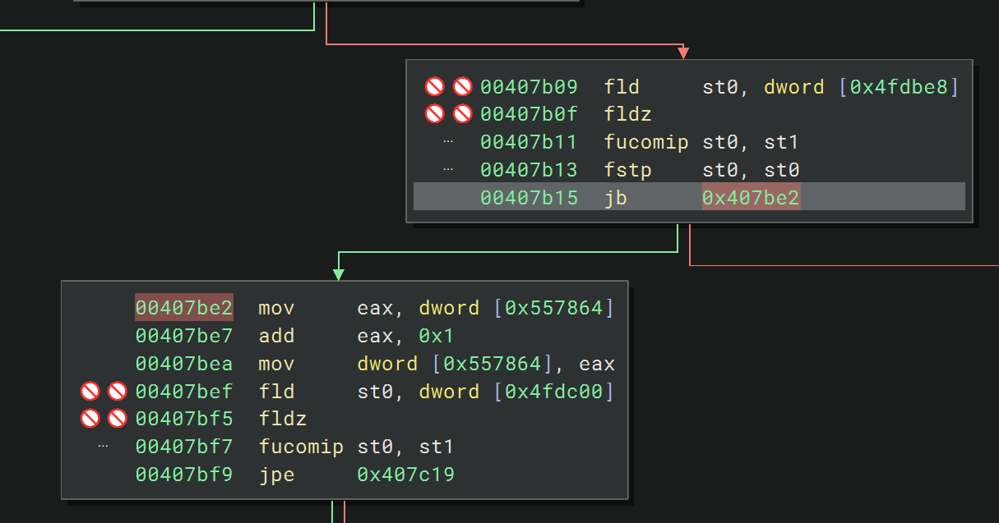
图 1-3 关键解密函数 KEY::FINAL_DECRYPT 调用位置
1.2 重要数据与全局变量分析
通过检查程序的 .data 段（数据段），发现了大量未被混淆的全局变量。这些变量定义了游戏角色的属性和环境参数，是修改游戏数值（Patching）的核心目标。
(1) 关键数值变量
在地址 0x004e0048 至 0x004e009c 区域，我们识别出以下关键变量：
_MAX_HP (0x004e004c)：32位浮点数，定义角色最大生命值。
_MOVE_SPEED (0x004e0048)：定义角色移动速度。
_ARMOR (0x004e0050)：定义角色护甲值。
_FIRE_SPEED / _FIRE_SCOPE：定义武器射速与攻击范围。
_weapons_total：定义可用武器总数。
这些数据在内存中是静态存储的，这意味着我们可以直接在二进制文件中修改这些偏移量对应的数值，从而永久改变游戏属性。
图1-4是数据分析部分的核心证据，展示了所有关键变量的内存地址和当前值。

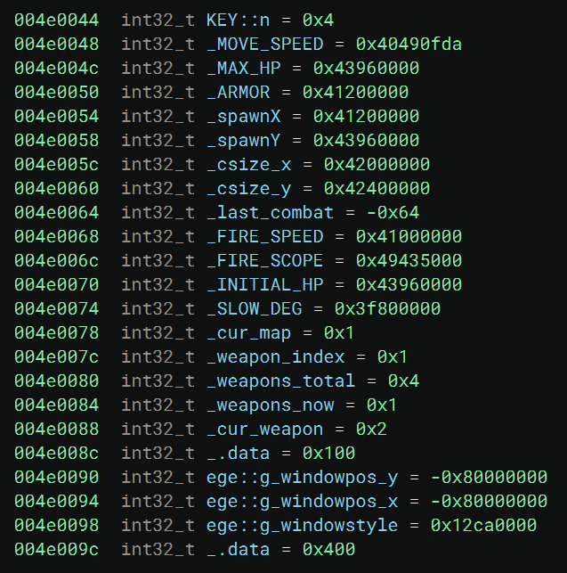
图 1-4 .data 段关键全局变量与数值
(2) 关键字符串资源
程序内部包含大量明文字符串，这些字符串辅助了我们对逻辑的理解：
"Z KEY DECRYPTING PROGRESS : %d%%"：提示 Flag 解密进度的格式化字符串 。
"resource\\sound\\bgm.wma"：资源路径字符串，揭示了程序加载外部资源的方式 。
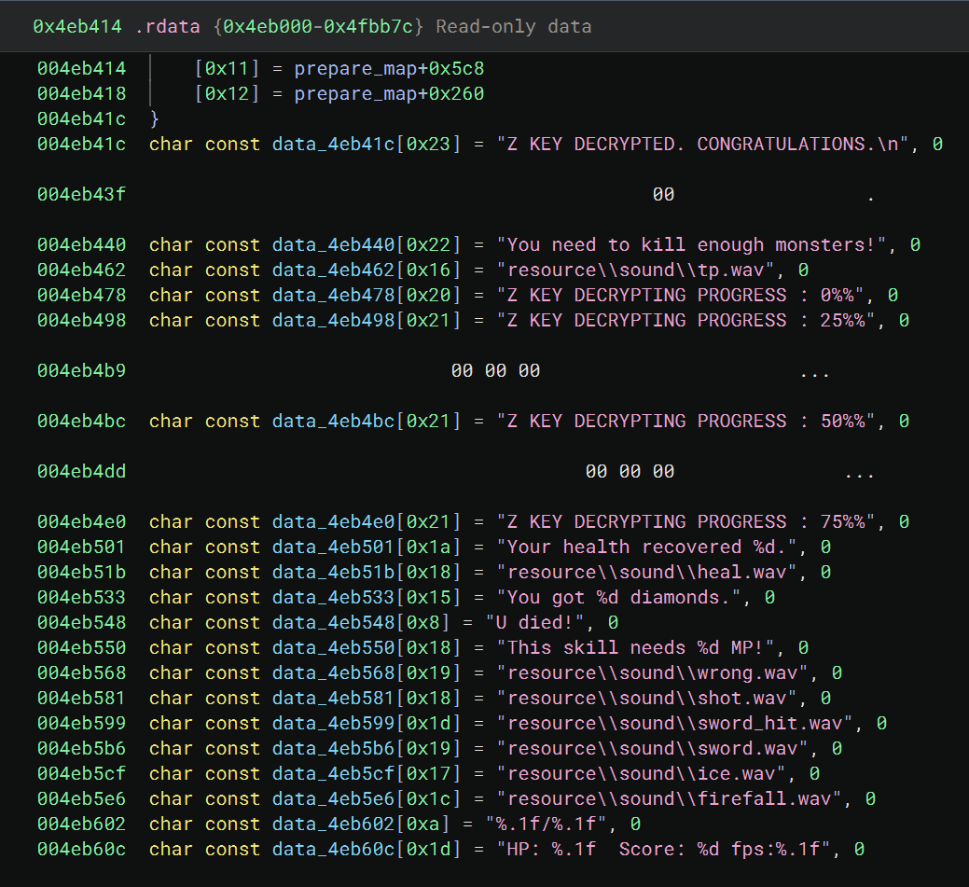
图1-5 字符串常量列表图
图1-5展示如何通过 Binary Ninja 的 String View 快速定位关键逻辑 。
2.修改过程
2.1 关键全局变量的二进制修改
步骤 1：定位关键数据地址
在 Binary Ninja 中，选中 Data 标签页或直接跳转至 .data 段。通过分析，锁定以下三个关键偏移量（Offset）：
·移速基址（_MOVE_SPEED）：内存地址 0x004e0048，原始数据类型为 32位Float。
·生命值基址 (_MAX_HP)：内存地址 0x004e004c，原始数据类型为 32位Float。
·武器计数基址 (_weapons_total)：内存地址 0x004e0080，原始数据类型为 32-bit Integer。
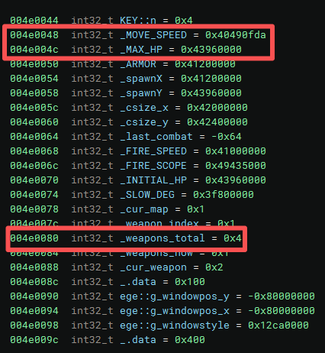
在工具中右键选择 Hex View 切换至十六进制编辑模式，以便对原始字节进行精确操作。
步骤 2：数值计算与字节序转换
由于 x86 架构采用了小端序存储模式，且生命值为浮点数，因此不能直接写入整数，必须进行严格的编码转换。
·移动速度修改：
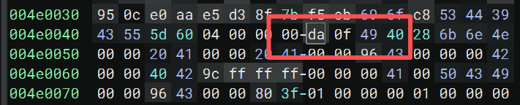
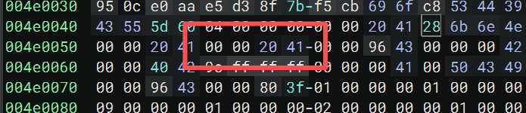
将原始值 3.14 (0x40490fda) 修改为 10.0 (0x41200000)，以实现快速跑图，对应内存写入序列为 00 00 20 41
·生命值修改计算：
设定生命值为 1.0 ×10^9（十亿），以确保在扣血逻辑中数值始终大于 0。
IEEE 754 转换：将 10亿 转换为单精度浮点数的十六进制表示为 0x4e6e6b28。
字节序处理：根据小端序规则，低位字节排在低地址，因此内存写入顺序应为倒序：28 6b 6e 4e。
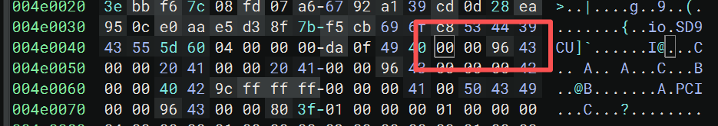
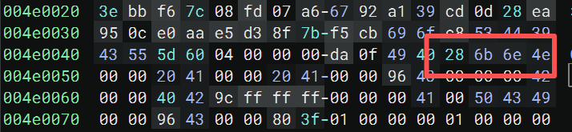
·武器限制解除计算：
原始值：04 00 00 00 （即 4 把武器）。
修改为 9 把武器，十六进制为 0x09。
写入序列：09 00 00 00。
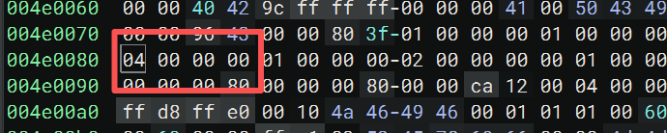
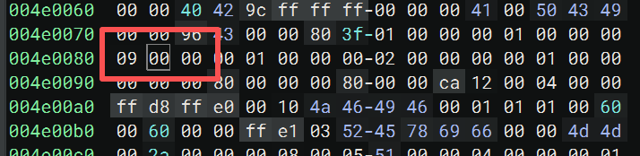
2.2 汇编指令逻辑重定向
除了修改数值，本实验还深入 .text 代码段，通过修改汇编指令（Assembly Patching）从逻辑层面彻底移除游戏的失败判定机制。
步骤 1：移除“死亡判定”逻辑
通过ctrl+f查找字符串 "U died!" ，交叉引用定位到判定函数。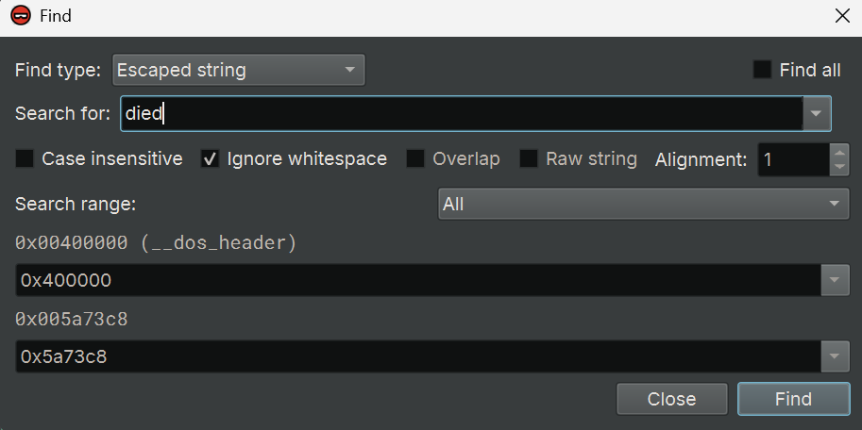
可以找到died字符串的地址位置为0x004eb548。
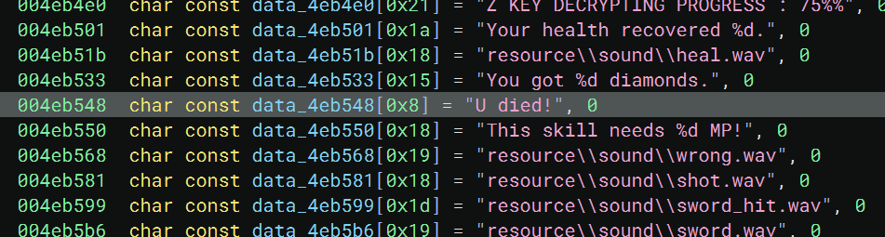
再通过搜索“data_4eb548”，Find type选择Constant(Disassembly)，可以找到输出死亡提示的代码在哪。
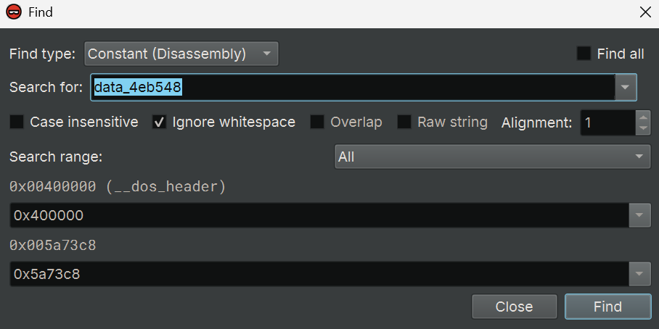
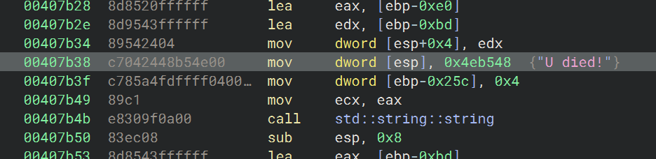
进一步定位到输出该提示的逻辑分支所在位置。通过切换至图形视图，可清晰观察到跳转至死亡提示的条件分支结构：
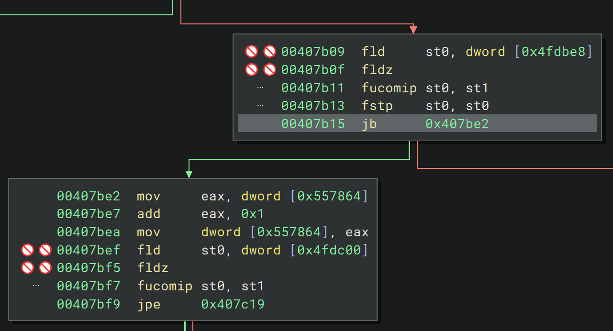
修改汇编代码，使其永远不会执行死亡提示输出逻辑，如下图：
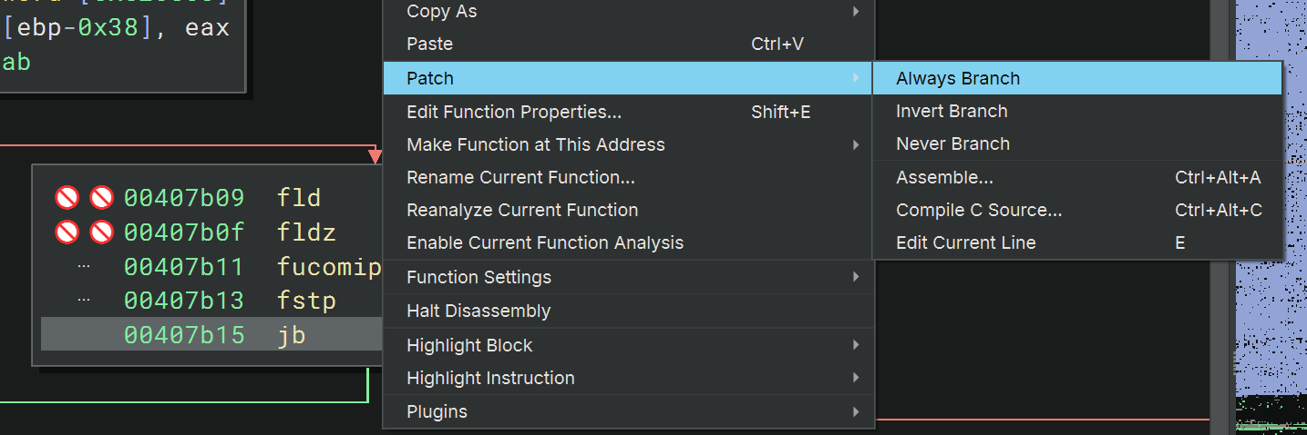
修改完成后如图所示：
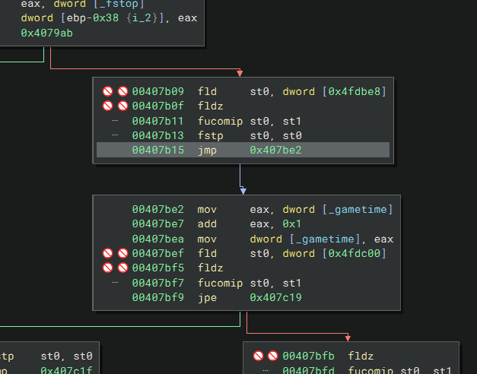
经测试，游戏角色不再因生命值耗尽而死亡。
步骤 2：移除“通关条件”限制
游戏中设有怪物击杀数量检查机制，若未达到要求，则会提示 "You need to kill enough monsters!" 并阻止进入下一关。通过定位该字符串，找到对应的条件跳转指令。
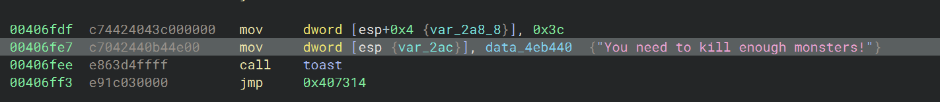
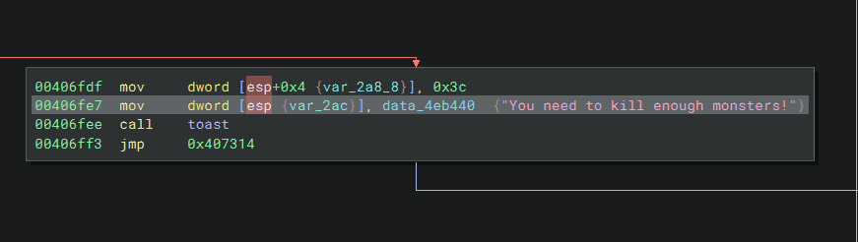
跳转分支为：
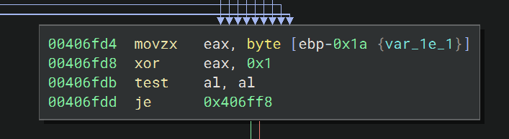
利用 Binary Ninja 的 Assemble 功能，将地址 0x406fdd 处的指令修改为 jmp 0x406ff8。
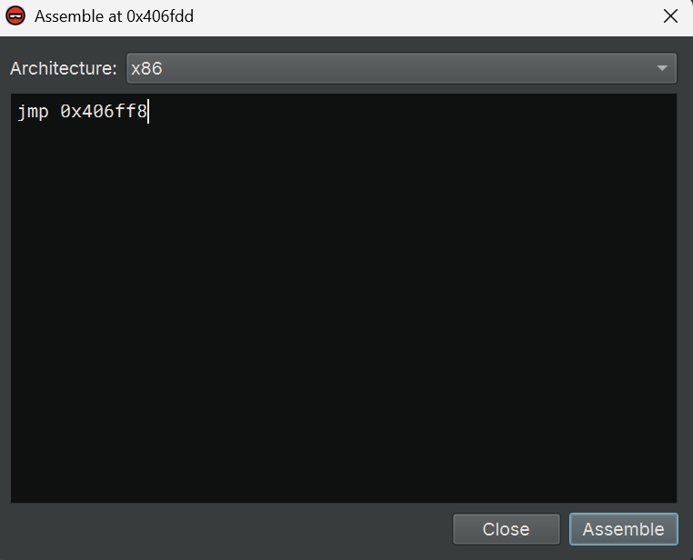
修改完如图：
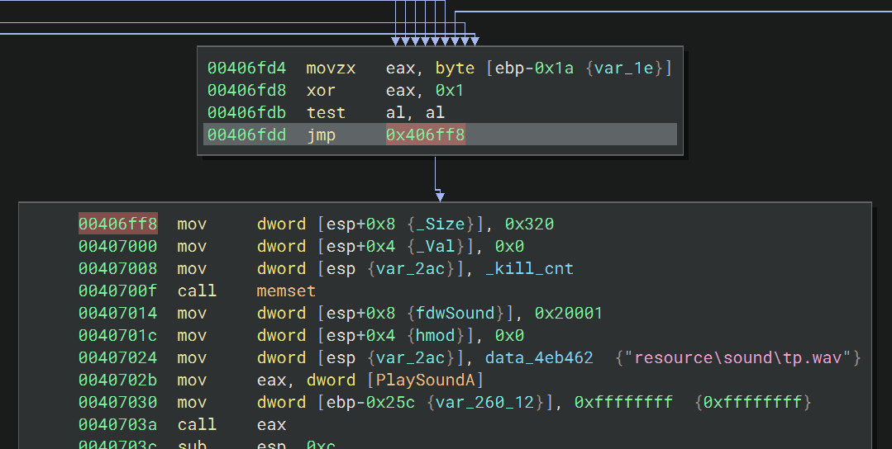
2.3 保存修改
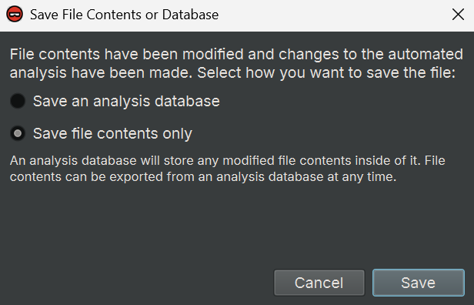
3.运行结果截图
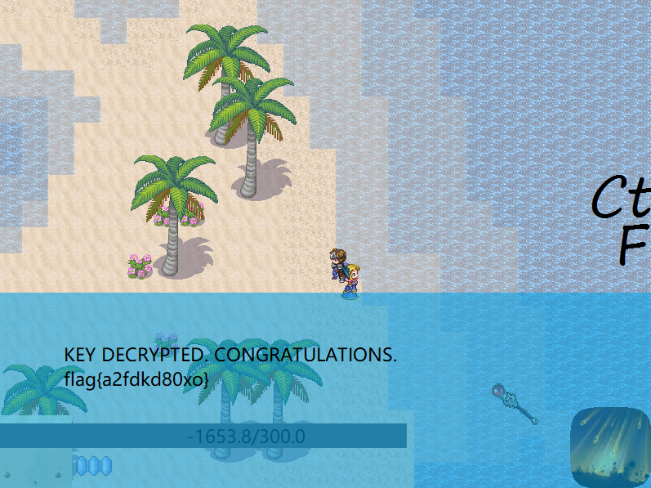
三、实验结论及心得体会
本次实验是我大学生涯中最“解压”的一次作业。不同于以往枯燥的代码调试，这次我体验了一把“上帝视角”玩游戏的快乐，真正实现了对游戏世界的“降维打击”。
作为普通玩家，面对怪物只能躲避；但作为逆向工程师，我直接修改了世界的法则。当我通过计算 IEEE 754 浮点数，将移动速度改成“光速”，将血量改成“十亿”时，我深刻体会到了数据在内存中裸奔的脆弱性。这种直接在二进制层面“手写外挂”的成就感，远比正常通关强烈。
实验中最精彩的是修改汇编指令。在游戏中，“死亡”是不可逆的结局，但在汇编代码里，它只是一条小小的 jb 跳转指令。当我将其强行改为 jmp 时，我实际上是在命令 CPU：“无论发生什么，都不许让我死。”这种通过底层逻辑实现“逆天改命”的操作，让我真正理解了控制流劫持的威力。
这次实验不仅让我掌握了 Binary Ninja 的 Patch 技术，更用游戏化的方式给我上了一堂安全课：在没有服务端校验的世界里，客户端的一切都是不可信的。 flag 只是结果，这种打破规则、重塑规则的技术思维，才是我最大的收获。

